Создание виртуальной машины в VMware
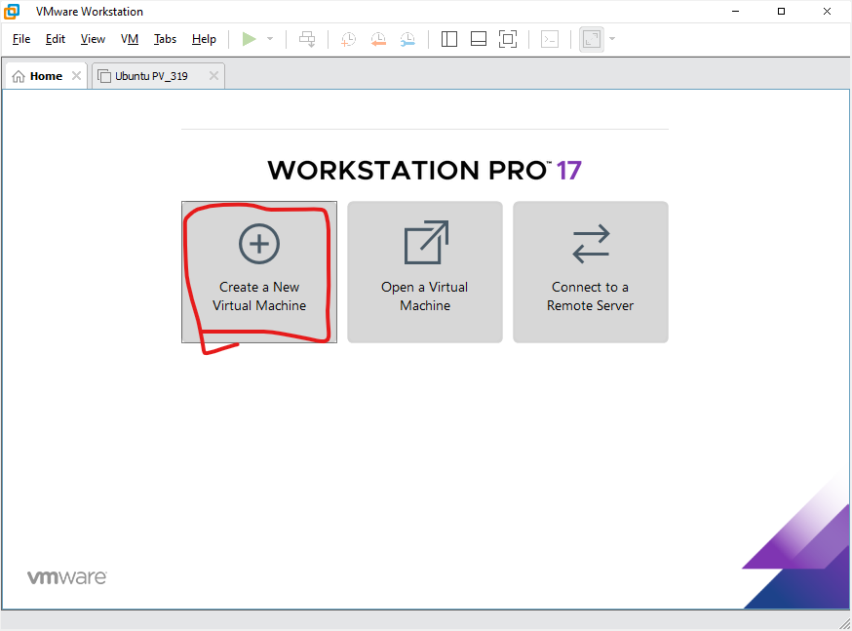
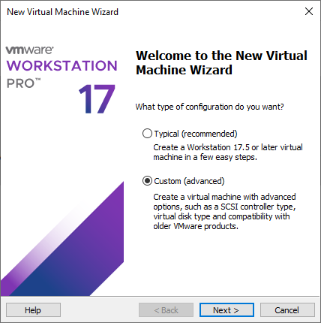
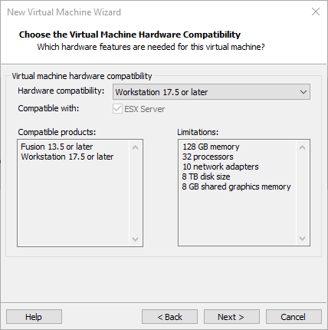
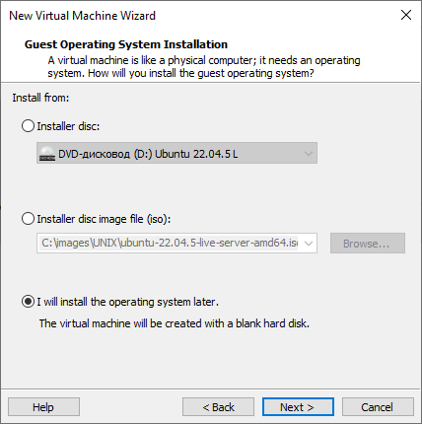
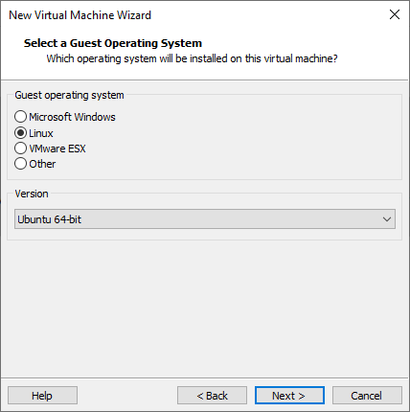
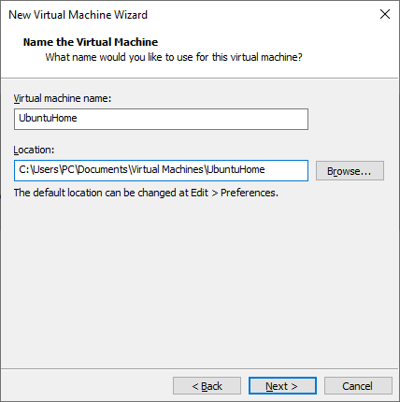
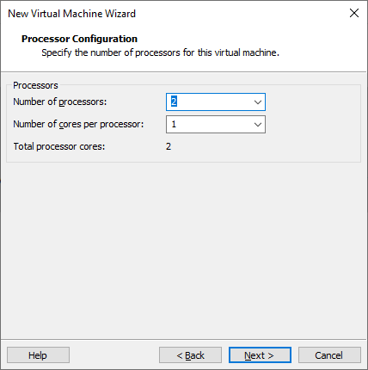
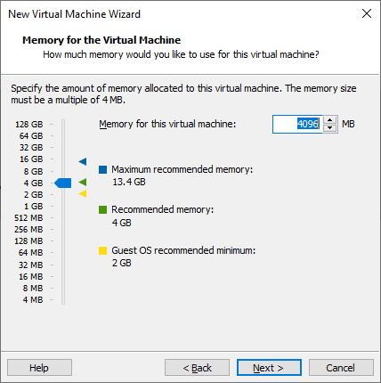
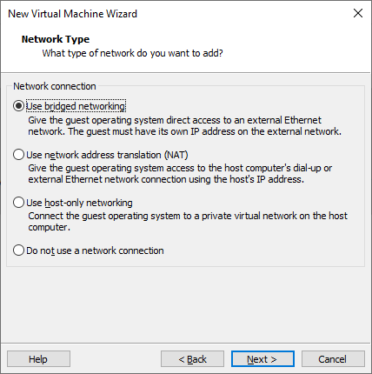
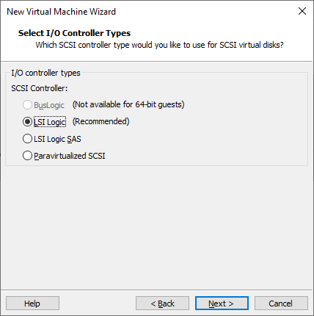
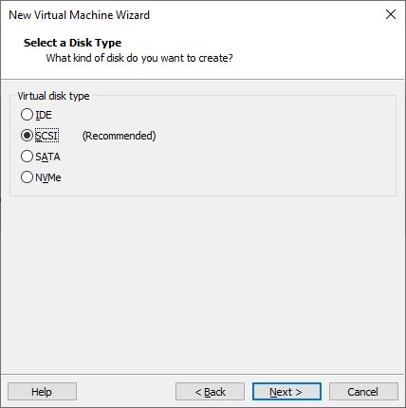
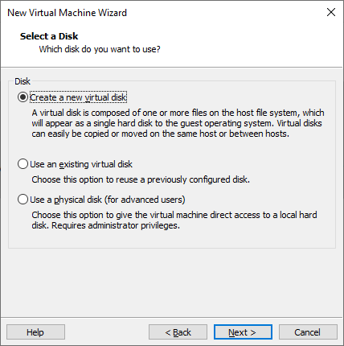
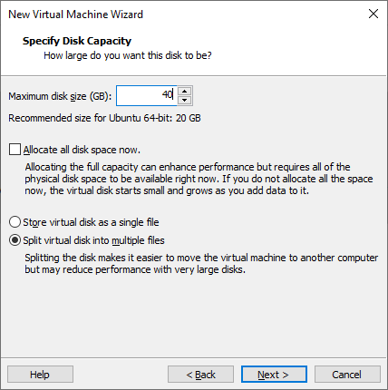
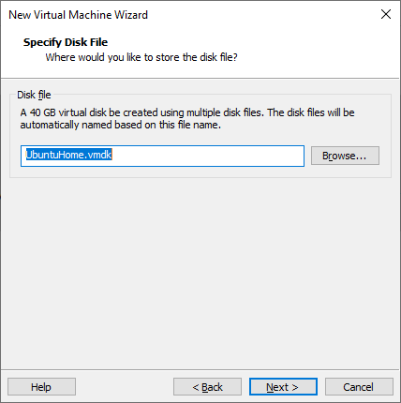
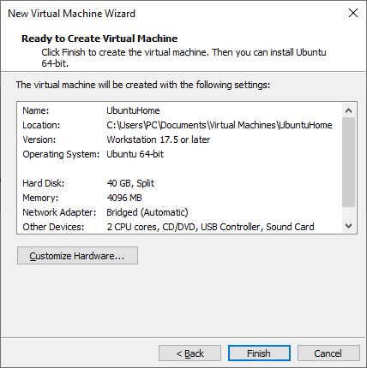
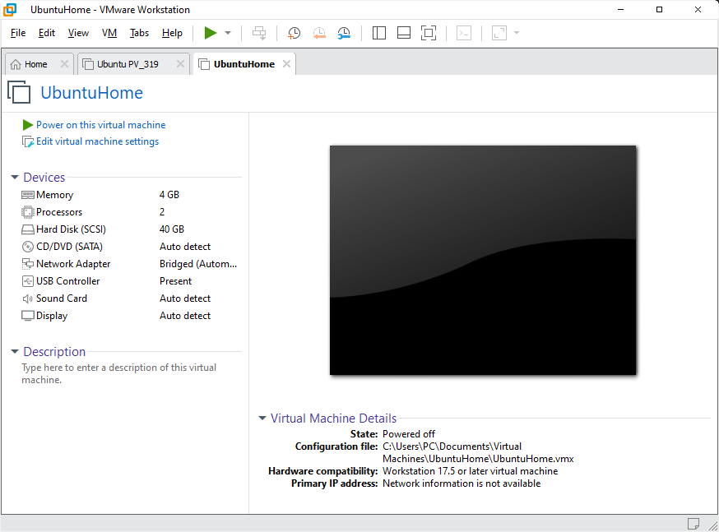
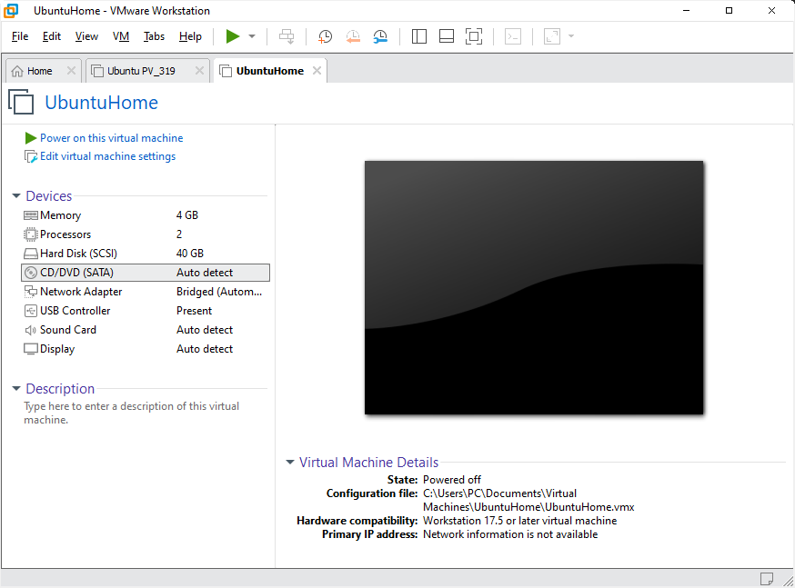
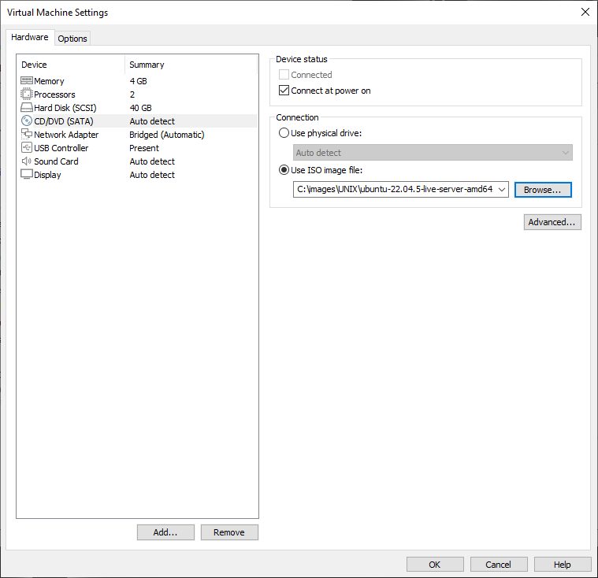
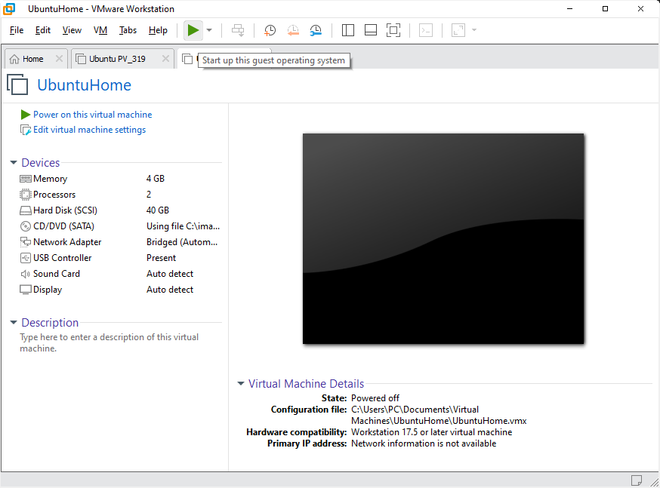
Ctrl+Alt+Enter – на весь экран
1. Try or install Ubuntu Server
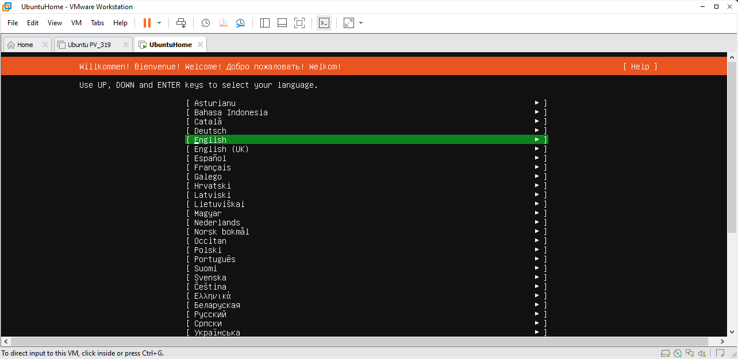
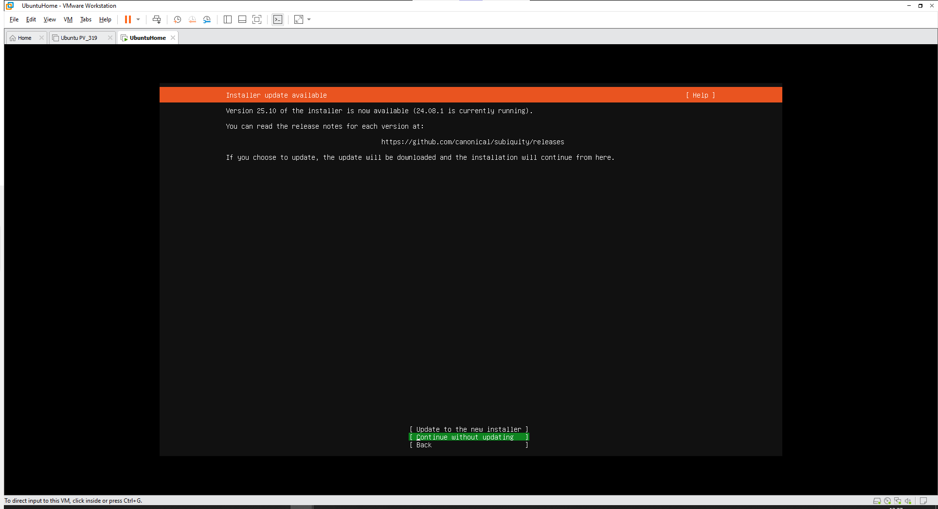
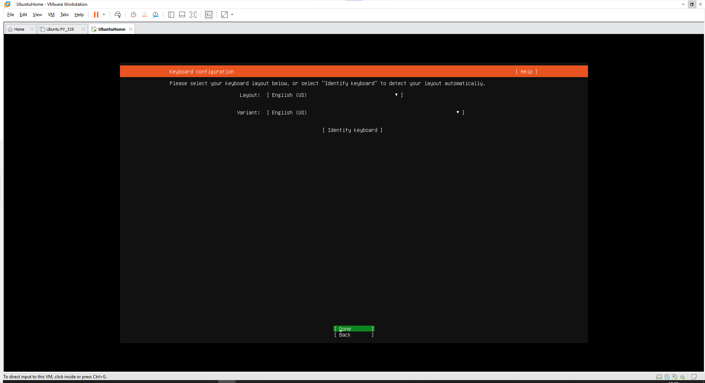
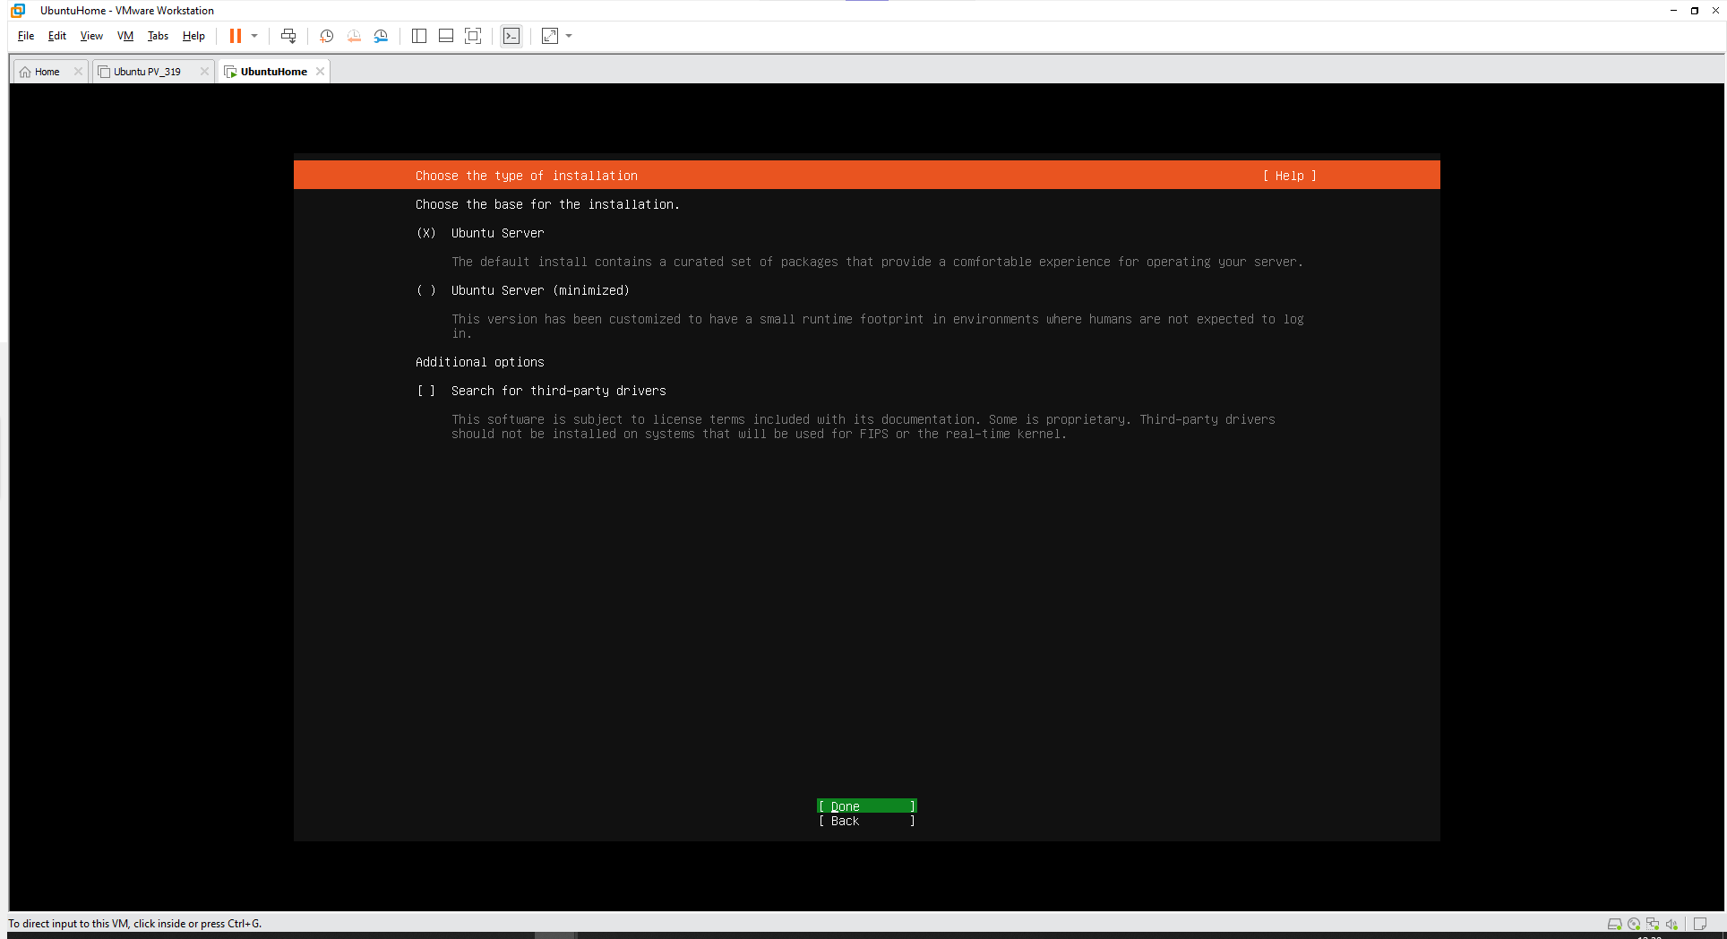
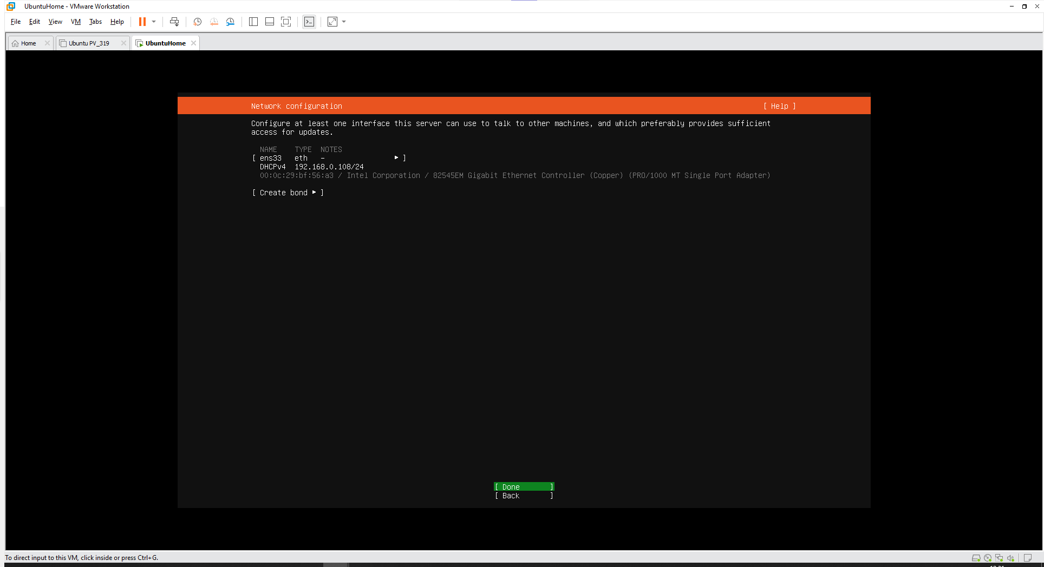
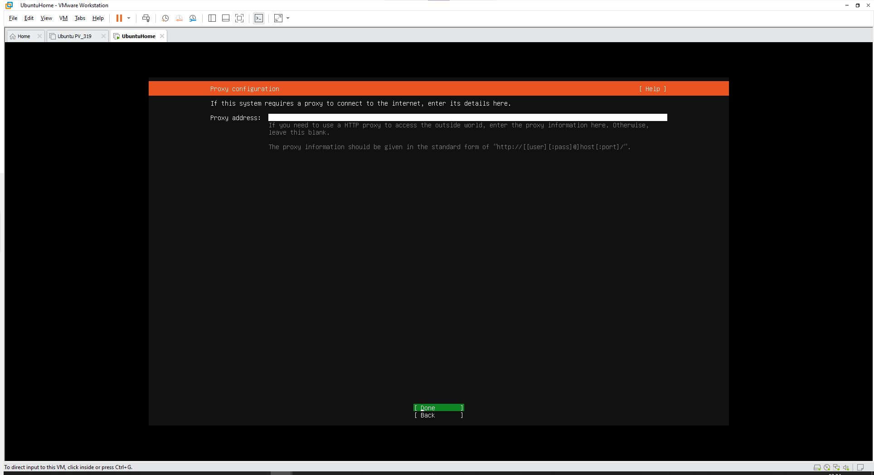
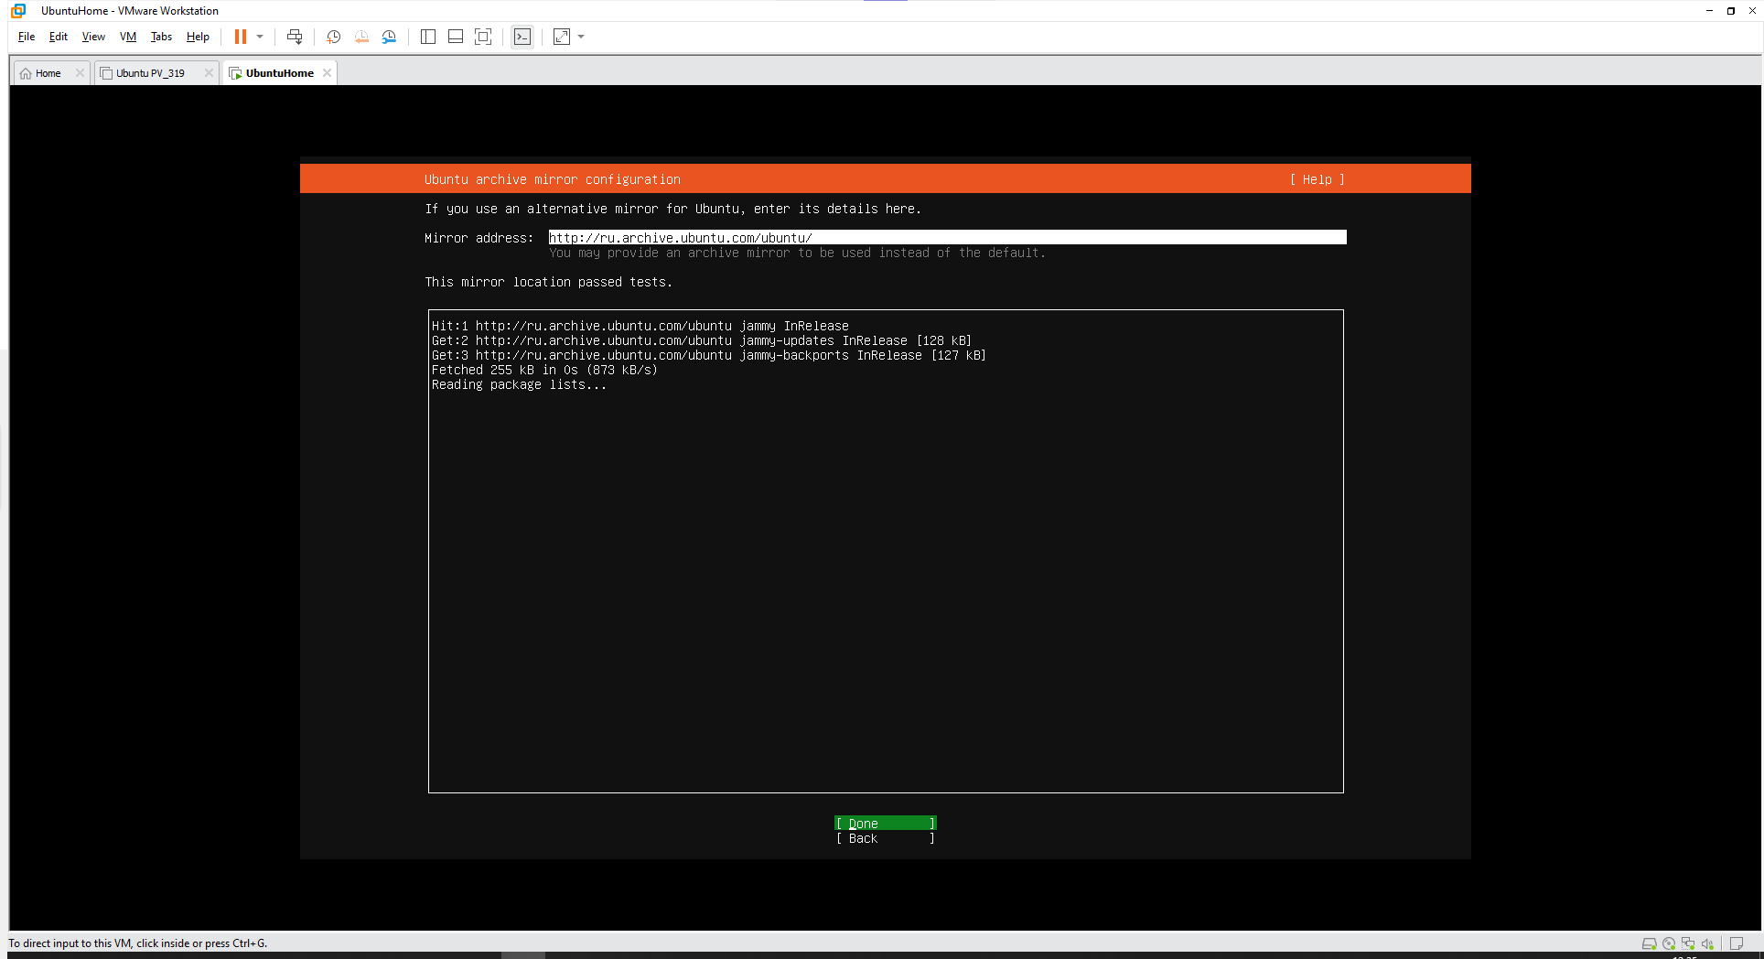
Tab – переход на след. Строку
Shift+Tab – переход на предыдущую строку
Перемещаться между строками можно также с помощью стрелочек
Ставим пробел чтобы появился крестик на custom storage layout:
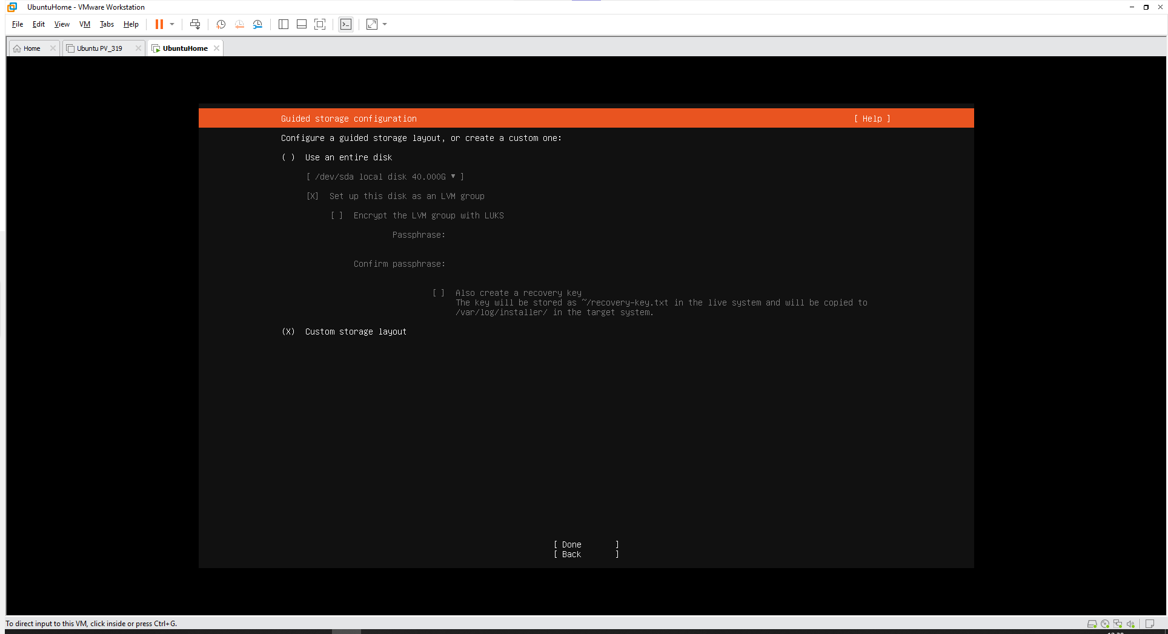
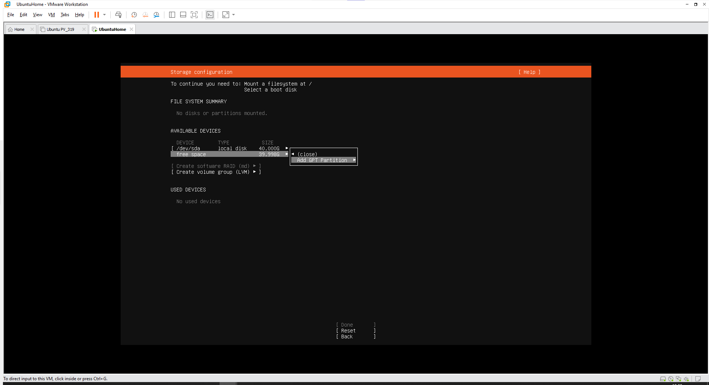
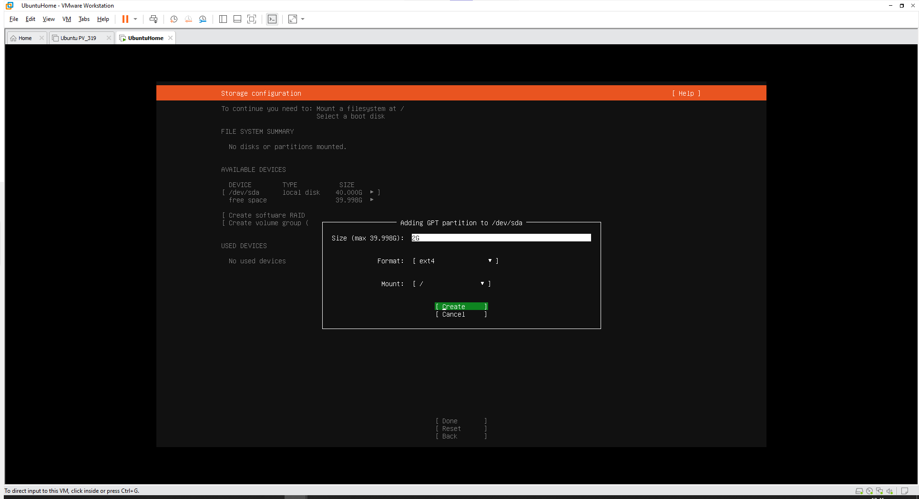
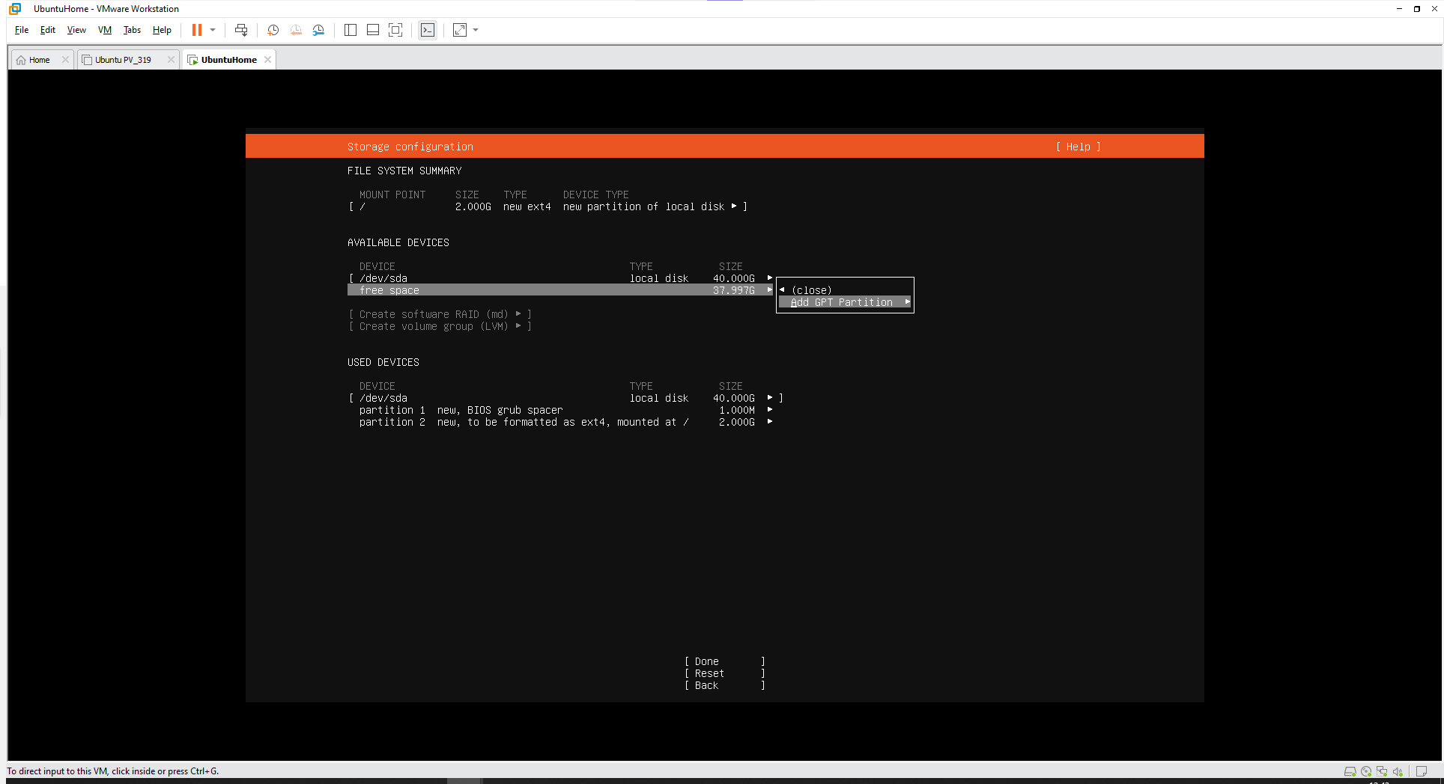
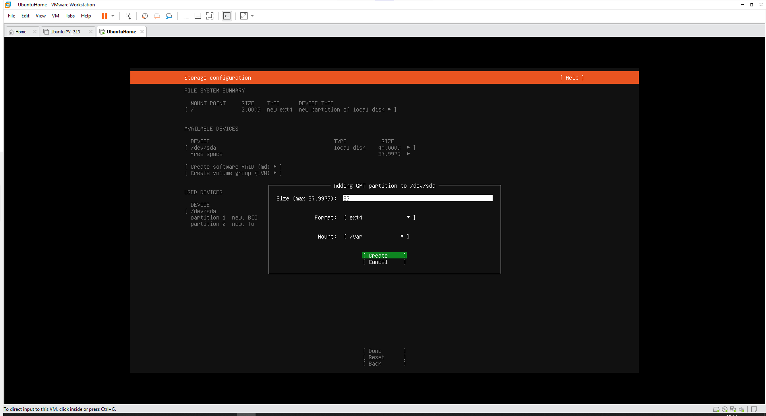
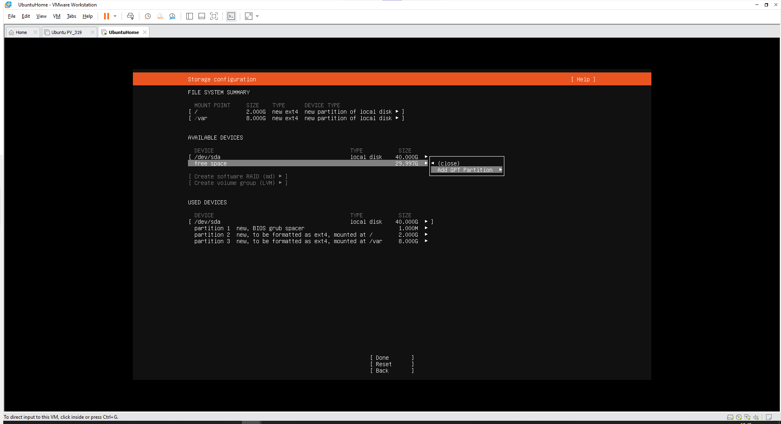
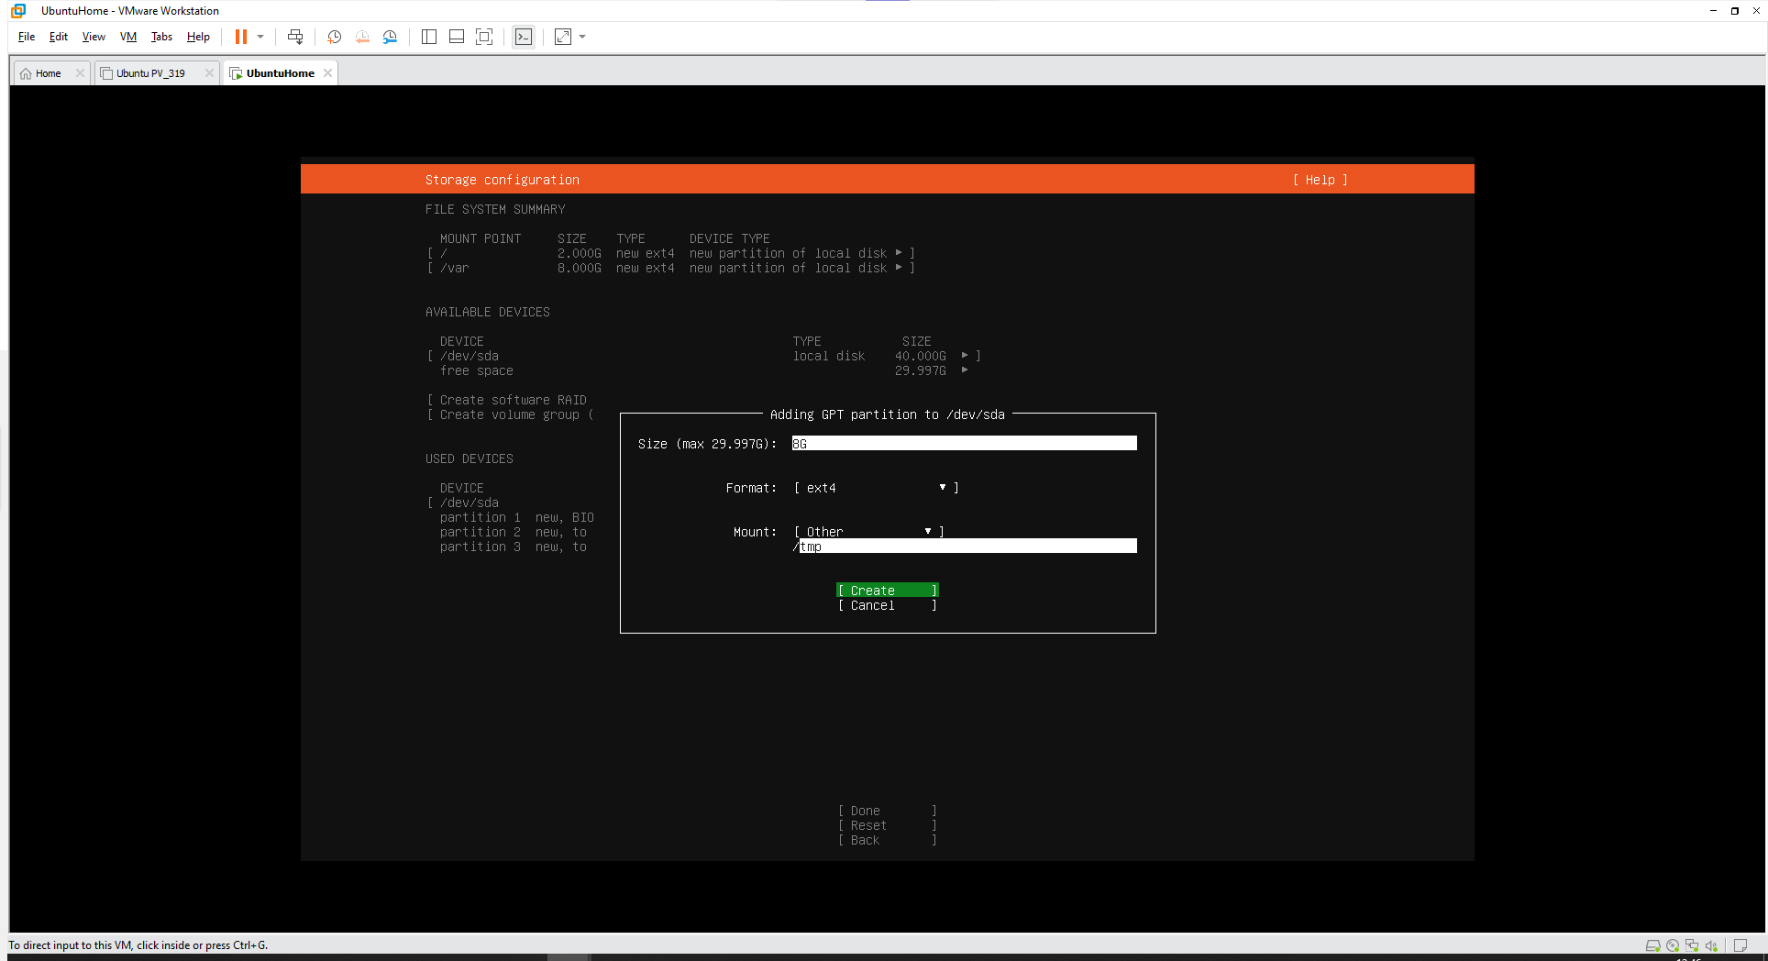
DONE
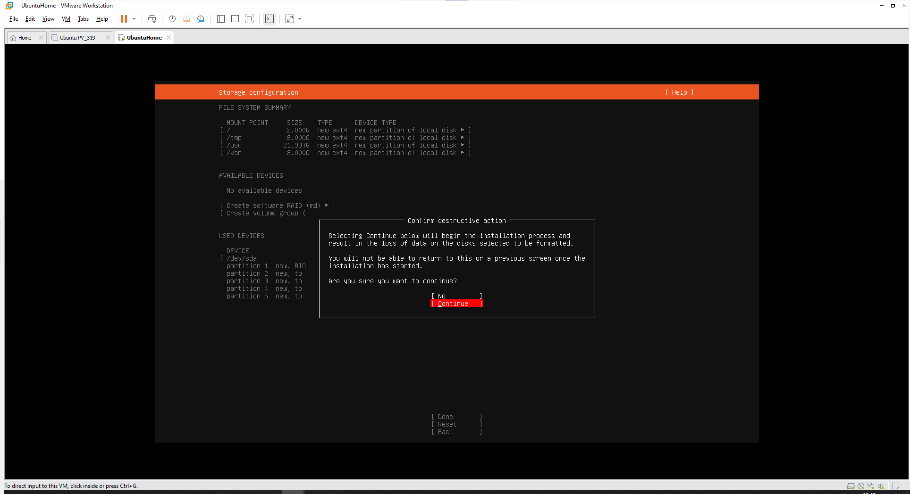
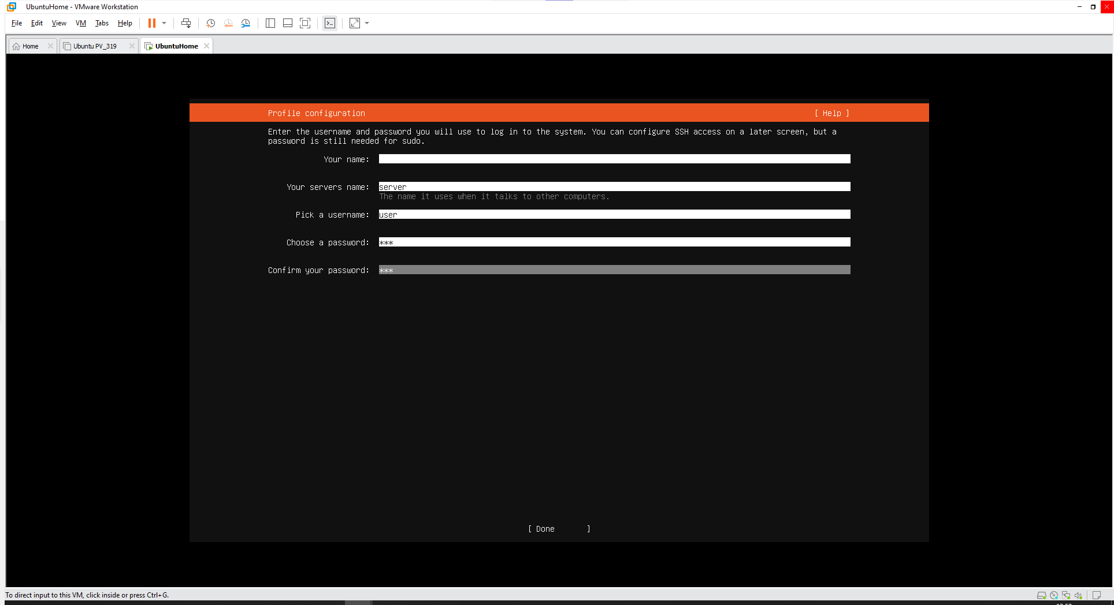
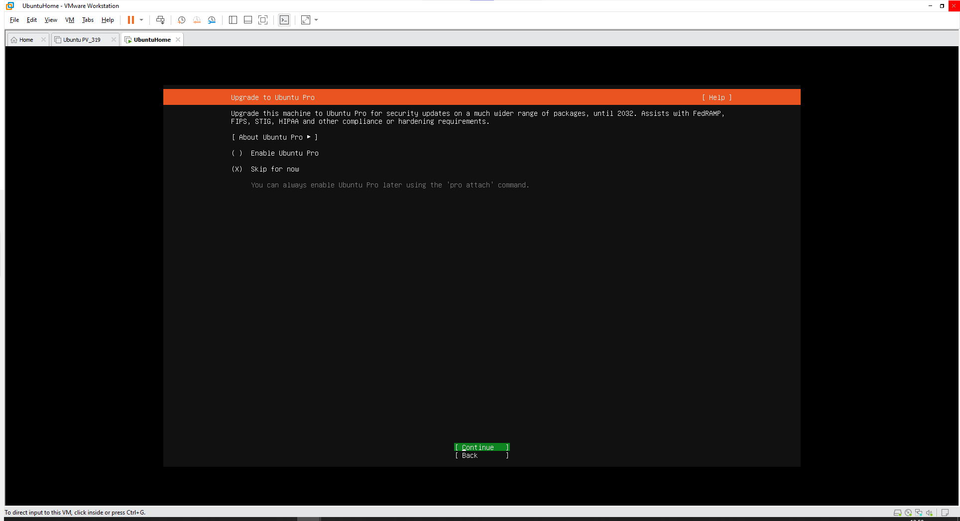
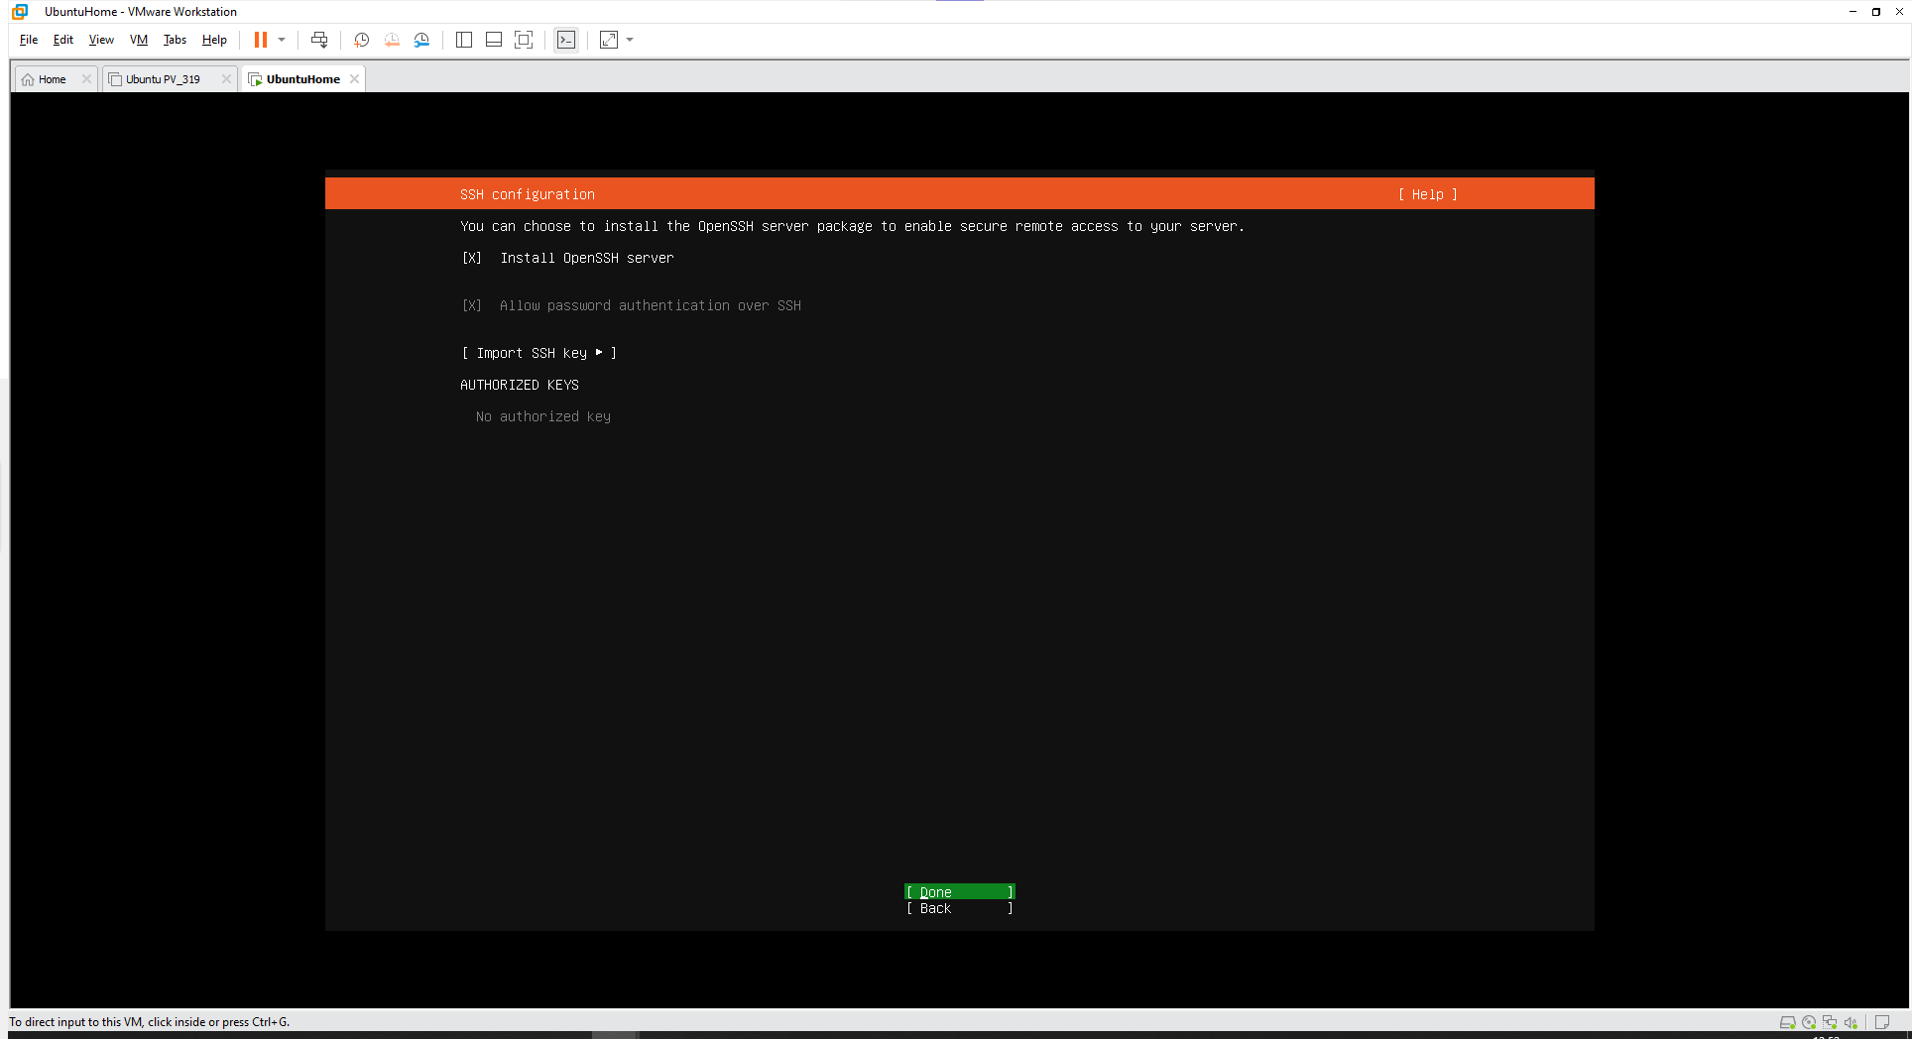
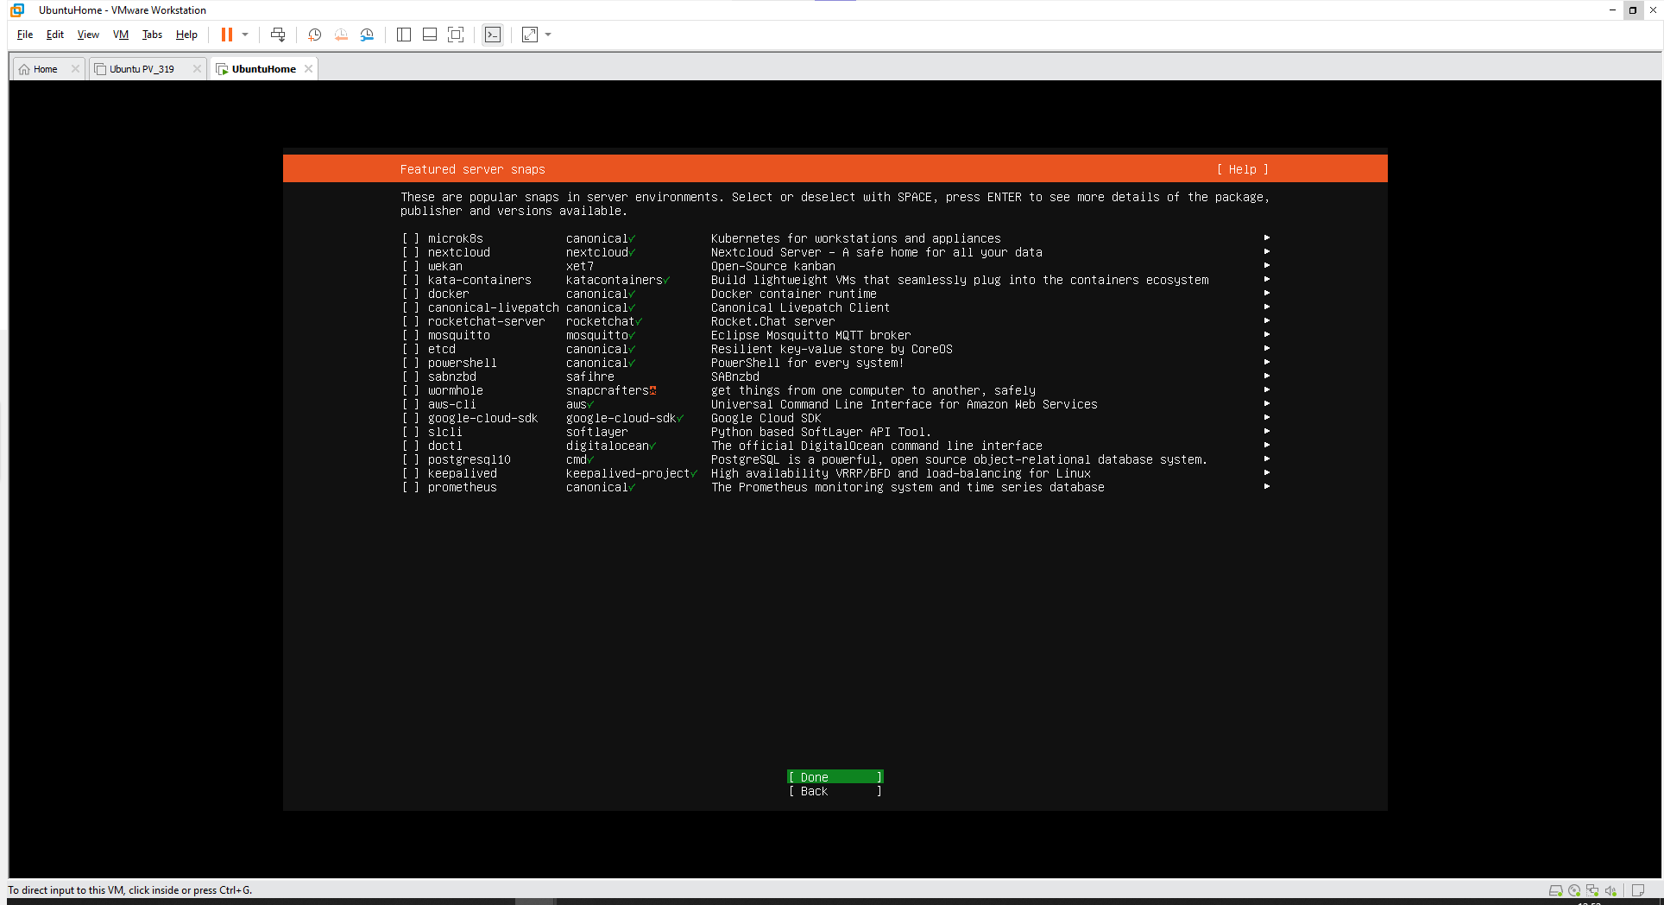
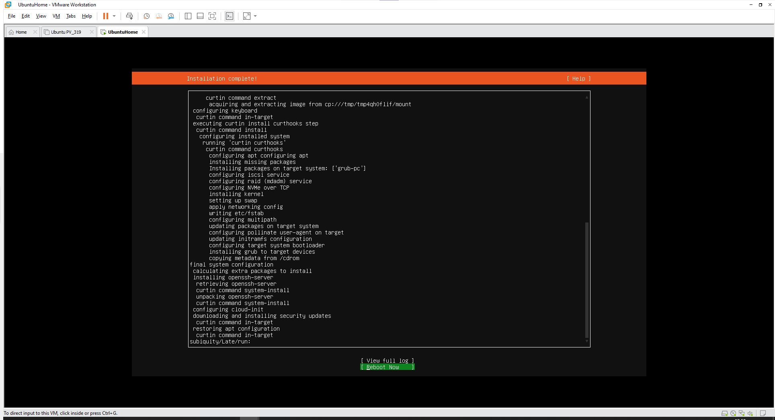
Enter
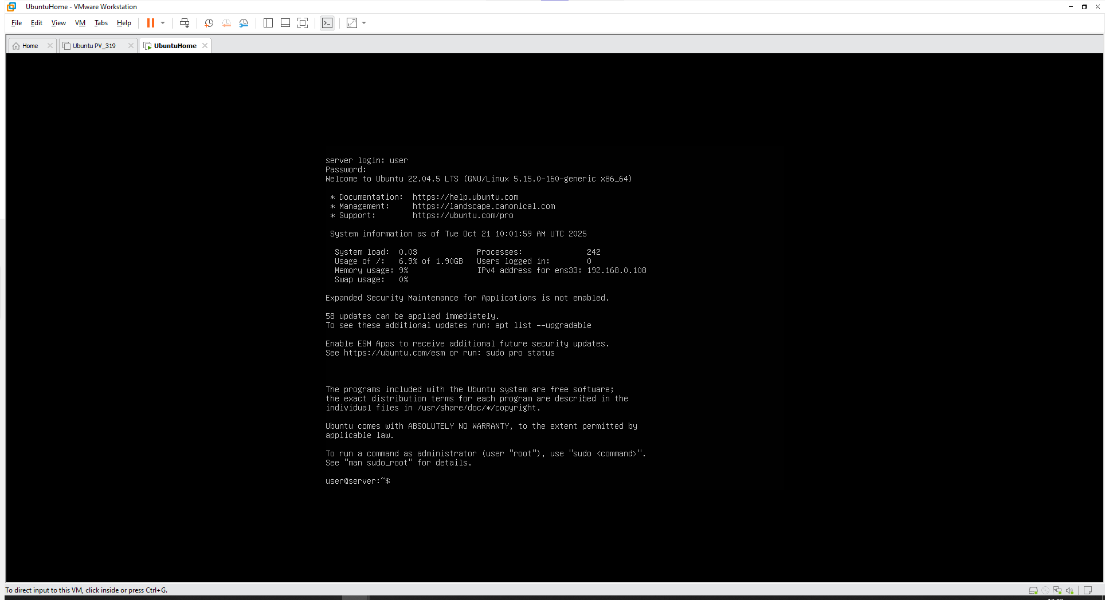

Основные команды:
pwd - print work directory
- Выводит на экран текущий каталог
ls – отображает содержимое указанного каталога. Если каталог не указать, ls показывает содержимое текущего каталога.
ls – a или ls –all
показывает скрытые папки и файлы. Для того чтобы сделать файл скрытым, нужно поставить точку перед его именем.
У каждого каталога есть 2 ссылки:
- точка – ссылка на текущий каталог
- точка точка – ссылка на родительский каталог.
ls -d – отображает свойства каталога без его содержимого. Этот ключ может быть полезен при просмотре каталогов с использованием масок или регулярных выражений.
ls -l – ключ -l означает The Long Format – вывод имен файлов в длинном формате. В длинном формате сначала выводятся тип файла и право доступа -> количество жестких ссылок (жестка ссылка - символьное имя файла) -> владелец файла и группа файла -> размер файла -> дата последнего изменения файла -> имя файла
ключ -h означает The Human Readable. Этот ключ актуален только с ключом -l.
Ключи можно использовать как каждый со своим минусом, так и объединить все ключи под одним минусом. Но объединение ключей под одним минусом возможно только в том случае, если у объединяемых ключей нет параметров. Если же хотя бы у 1 объединяемого ключа есть параметры, его нужно поставить в конец объединения.
Сменить текущий каталог можно командой cd
/ - корневой каталог, на который монтируется корневая файловая система. Это как диск C в Windows. Но в Unix-е концепция дисков полностью отсутствует. Остальные разделы монтируются на каталоги в корневом разделе, причем абсолютно любой раздел можно смонтировать на абсолютно любой каталог на любой глубине. То есть в любом Unix-е абсолютно все разделы объединяются на одно дерево. Внешние файловые системы, как правило, монтируются в каталоги /mnt и /media. / - показывает, что эти каталоги расположены в корневом каталоге.
Введенная без параметров команда cd переходит в домашний каталог
Все смонтированные файловые системы можно отобразить с помощью mount
Перемещаться по каталогам часто бывает удобно с помощью команд pushd и popd
pushd – сохраняет текущий каталог в стеке и переходит в указанный каталог. Без параметров команда pushd выводит на экран каталоговый стек
popd – переходит на вершину стека из текущего каталога на вершину стека.
Команда ls с ключом l не отображает действительные размеры каталогов, а лишь отображает размер текстового файла соответствующего каталога. Действительные размеры каталогов можно просчитать командой du -hd 0.
-g показывает фактический размер текущего кили указанного каталога, включая все файлы и папки.
du -hd 1 /etc | less
- прокручивать консоль
du – disk usage (использование диска)
команда mount выводит очень много лишней информации, в которой теряется основная полезная информация. гораздо нагляднее информацию о разделах и дисках выводит команда df -h (df означает disk free)
Кроме того, df отображает размер диска или раздела, а также кол-во занятого и свободного места.
Просмотр файлов
В отличии от windows у unix отсутствует реест, а все программы нстраиваются при помощи конфигурационных текстовых файлов. Для редактирования текстовых файлов используются текстовые редакторы. Основным текстовым редактором в консоли unix является VI. Но часто возникает необходимость рассмотреть файл без редактирования. Для этого используются pager-ы. Pager – программа для просмотра текстовых файлов. В Unix есть 2 основных pages: more и less. More лучше подходит для просмотра маленьких файлов, страница которых помещается в 1 экран. А less гораздо удобнее для больших файлов – с поиском, прокруткой и тд. More сразу закрывается и возвращает управление консоли. Это удобно когда файл помещается в 1 экран. А less блокирует консоль и в less гораздо удобнее выполнять поиск с конца файла чем в more. Но less ужасно неудобен когда при просмотре маленького файла блокируется консоль. В остальном интерфейсы команды обеих программ одинаковые. Прокручивать файлы можно стрелками или pageup/pagedown. А выполнять поиск – слешом либо вопросительным знаком. Но следует сказать что more и less по-разному используют память.
More сразу же загружает файл в память, а less - только видимую его часть и смежные оформления. Открытие больших файлов pager-ом more может привести к зависанию системы.
ПОЛЬзователи
Unix – это изнчально многозадачная и многопользовательская ОС. В системе могут работать одновременно сколько угодно пользователя. У каждого пользователя есть домашний каталог, расположенный в каталоге /home . В нем находится профиль юзера его настройки и личные данные.
Главным пользователем в UNIX я вляется root
Root – встроенный администратор, пользователь, которму можно абсолютно все. Переключаться между пользователями можно при помощи команды su username (su-switch user)
Введенная без параметров команда su переключает пользователя на root. В ubuntu команду su можно выполнить только от имени roota. То есть при помощи команды sudo. Sudo позволяет выполнить любую команду от имени roota. Отобразить какие пользователи вошли в систему можно командами w или who. Информация обо всех пользователях сисстемы хранится в файлe /etc/passwd| Пользователь root может задать парольлюбому пользователю при помощи команды passwd имя пользователя. Введенная без параметров эта команда задает пароль текущему пользователю. CTrl+d завершает сеанс работы пользователя. гы

Процессы
Для того чтобы посмотреть список процессов используется команда ps. (процессы текущего пользователя)
ps ax – все процессы
Поиск процессов и других вещей в системе очень сильно облегчает фильтр grep.
grep PATTERNS [SOURCE]
где: PATTERNS – искомая строка
SOURCE – источник или множество данных, которым нужно найти эту строку. В качестве источника может выступать файл или вывод любой программы.
ps aux - также выводит имя пользователя, который породил процесс
ps acux - вместо полного пути к исполняемому файлу выводит просто его имя
часто возникает необходимость удалить процесс как правило из-за того, что он завис. Это можно сделать командой kill или killall
kill – удаляет процесс по его PI (Process Identifier)
killall – удаляет процесс по имени
Список процессов в реальном времени можно отобразить командой top

Администрирование пользователей и групп.
Для администрирования пользователей в Linux используются команды useradd, usermod (изменяет учетную запись т пользователя), userdel, usershow, passwd (меняет пароль). Для администрирования групп используются команды groupadd, groupmod, groupdel
useradd и usermod поддерживает практически одинаковый набор ключей. Все пользователи в системе хранятся в файле /etc/passwd и создавать пользователей можно редактируя этот файл в текстовом редактор, но делать это настоятельно не рекомендуются, поскольку в системе есть специальные команды (записаны выше). Информация о группах хранится в файле /etc/group
useradd uswer -G users -m
usermod uswer -s /bin/bash
less /etc/passwd

ls -alh

Права доступа
Абсолютно у каждого файла в UNIX есть владелец файла, группа файла и права доступа. Все эти свойства отображаются в длинном формате командой ls. Первым столбиком отображаются тип файла и права доступа в формате t rwx rwx rwx.
t – type (тип файла). Возможные значения: d – directory, - - regular file, l – symbolic link, p – named pipe
rwx – owner (права владельца). Возможные значения:
rwx – group (права группы), назначенной файлу
rwx – other (права всех остальных пользователей).
r – read (чтение)
w – write (запись)
x – execite (выполнение)
В памяти права доступа хранятся в виде трехразрядного восьмеричного числа, где старший разряд хранит права владельца, средний разряд хранит права группы и младший разряд – права всех остальных пользователей. Каждое действие занимает 1 бит. Права на файл можно назначить как комбинациями rwx так и трехразрядным восьмеричным числом.
Изменить владельца файла можно командой chown USER FILE
Изменить группу файла можно командой chgrp GROUP FILE
Изменить права доступа можно командой chmod MOD FILE

Работа с файлами
В ОС Unix файлы можно перемещать, копировать и тд.
Можно создать жесткие и символьные ссылки на файлы. Простые текстовые файлы можно создавать тестовым редактором или командой перенаправления в поток или же get.
cat – создает файл
cat > File.txt
Копировать файл можно командой cp
cp file1 file2 …. fileN destination/
file1, file2, fileN – копируемые файлы
destination – каталог назначения, в который нужно скопировать указанные файлы
Как правило копируют 1 файл, но 1 командой можно скопировать сколько угодно файлов.
Команда cp может копировать каталоги только с ключом -r:
cp -r default/ ~
Перемещать файлы можно с помощью команды mv:
mv default/ /home/user/bkp/
В UNIX нет команды переименования файлов. Для этих целей используется команда перемещения:
mv bkp BackUp
- Переименовывает файл bkp в BackUp
Полезные ключи при работе с файлами
Практически любая команда для работы с файлами поддерживает ключ -r, который означает Recursive. Этот ключ применяется к каталогам и применяет действия к самому каталогу так и к его содержимому (например, скопировать, удалить, сменить владельца и т.д.)
Ключ -v Verbose – выводит на экран подробную информацию
Ключ -I Interactive – По каждому файлу задает пользователю вопрос: действительно ли он хочет выполнить операцию над файлом.
И практически любая команда UNIX поддерживает ключ -f Force, который принудительно выполняет действие.
Rm – Удаляет файл
rm File.txt
Текстовый редактор VI
VI – консольный режимный текстовый редактор, позволяющий создавать и редактировать текстовый файлы. Vi поддерживает 3 режима работы: 1 – командный режим, 2 – режим командной строки, 3 – режим редактирования. В командном режиме редактор запускается по умолчанию. В этом режиме выполняется перемещение по тексту, поиск по тексту. Это основной режим работы. Из него можно выйти как в режим командной строки, так и в режим редактирования.
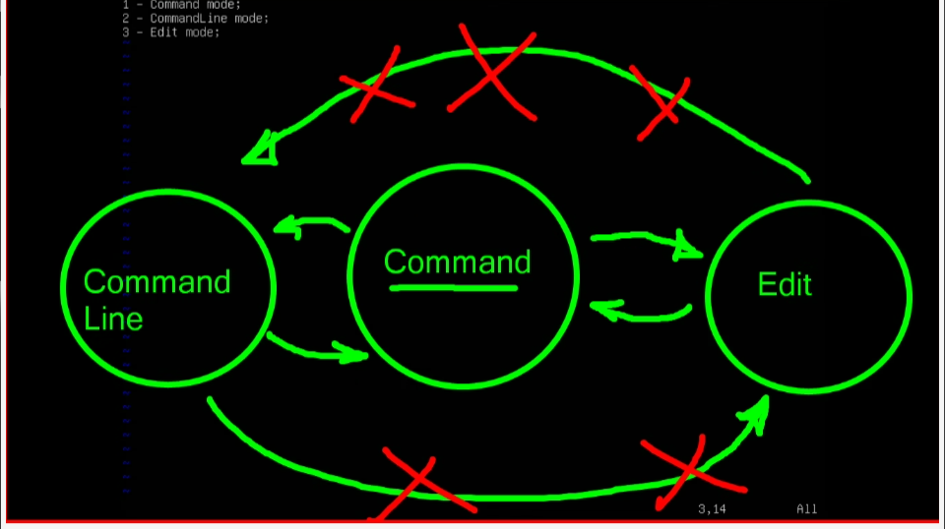
В режиме командной строки выполняются операции над файлами – сохранение, открытие, выход из редактора. Из командной строки в режим редактирования можно перейти при помощи клавиши Ii, Aa, Rr – пока используем только i. Выйти из режима редактирования в командный режим – клавиша Esc.Из командного режима перейти в режим командной строки - клавиша двоеточие (😊)
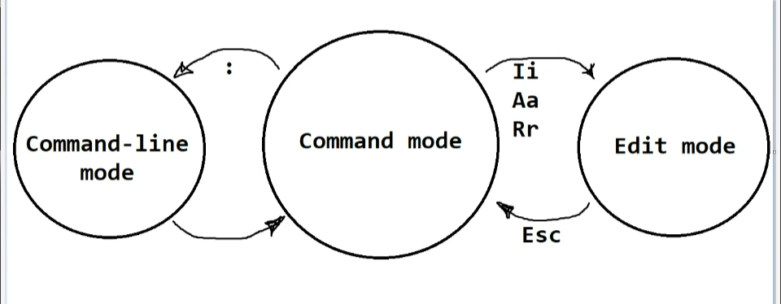
fg –
Выйти из командной строки в командный режим esc или enter после команды.
Команды режима командной строки:
w – write (сохранить файл)
q – quite (выход)
q! – выход без сохранения 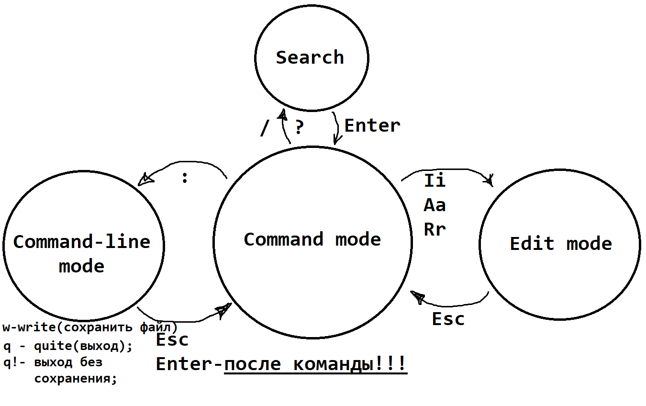

w – на 1 слово вперед
b – на 1 слово назад
{, } – на 1 абзац вперед/назад
[, ] – двойной клик – в начало или в конец файла
x - удалить
u - вернуть
ctrl+z – свернуть панель
fg - развернуть
d 2 раза – удаляет строку
d }
d]]
Любая команда удаления вырезает удаляемый объект в буфер.
p – вставить из буфера
y y – копирует строку

